LES – PATRO STROMOVÉ – uč. str. 38 - 39
Doplň názvy stromů podle prezentace:
A) STROMY JEHLIČNATÉ
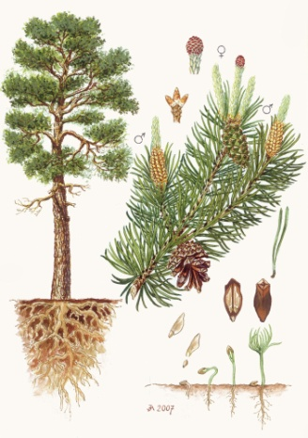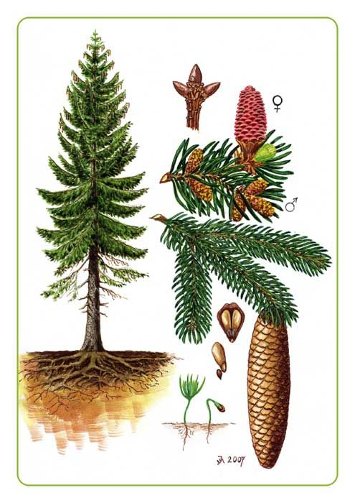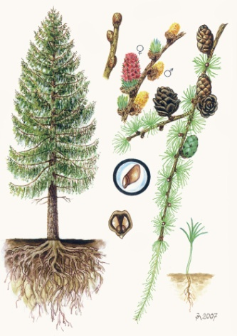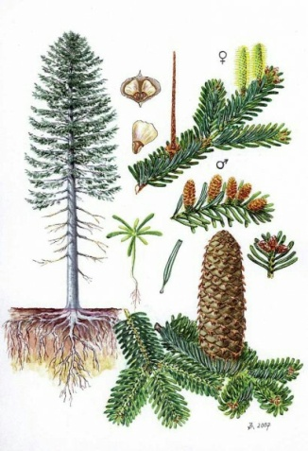
........................................... ......................................... ............................................ ...............................................
Odpověz na otázky podle učebnice na str. 38:
1. U kterého jehličnatého stromu vyrůstají jehlice po dvou? .........................................
2. Který jehličnatý strom se při silném větru láme? ..............................................
3. Který jehličnatý strom se při silném větru vyvrací? .........................................................
4. Který jehličnatý strom má vzpřímené šišky, které se po dozrání rozpadají? .........................
5. Který jehličnatý strom u nás jako jediný na podzim opadává? ..................................
B) STROMY LISTNATÉ
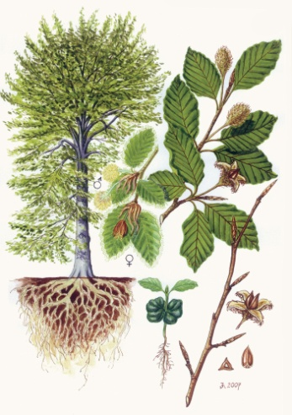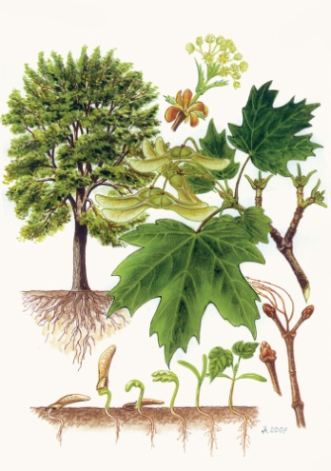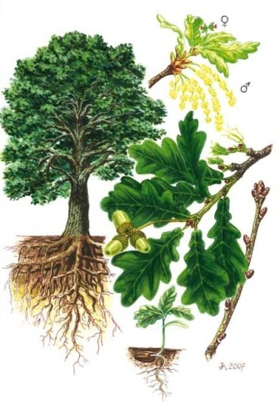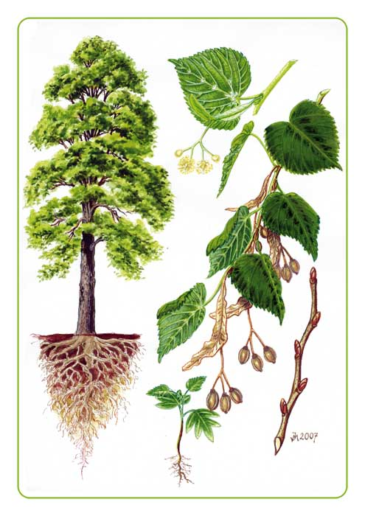
................................... ................................. ................................. ..................................
Doplň podle učebnice na str. 39:
1. Plodem buku jsou nažky zvané ..........................
2. Plodem dubu jsou nažky zvané ..........................
3. Strom s bílou kůrou (borkou) s černými skvrnami se nazývá ...............................
4. Naším národním stromem je ....................................................

